温馨提示：
此题库为Word版，请按住Ctrl,滑动鼠标滚轴，调节合适的观看比例，关闭Word文档返回原板块。
考点19 化学实验基础
一、选择题
1.(2013·安徽高考·8)实验室中某些气体的制取、收集及尾气处理装置如图所示(省略夹持和净化装置)。仅用此装置和表中提供的物质完成相关实验,最合理的选项是 ( )
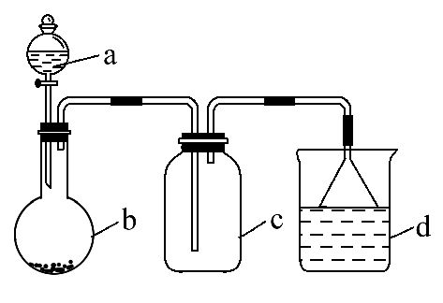
选项 | a中的物质 | b中的物质 | c中收集的气体 | d中的物质
A | 浓氨水 | CaO | NH₃ | H₂O
B | 浓硫酸 | Na₂SO₃ | SO₂ | NaOH溶液
C | 稀硝酸 | Cu | NO₂ | H₂O
D | 浓盐酸 | MnO₂ | Cl₂ | NaOH溶液
【解题指南】解答本题时应注意:
(1)发生装置:固液混合不加热制气体;
(2)收集装置:向上排空气法收集气体;
(3)尾气处理:防倒吸装置。
【解析】选B。
选项 | 具体分析 | 结论
A | 浓氨水与CaO反应不需加热,氨气极易溶于水需防倒吸,但氨气密度小于空气,不能用向上排空气法收集 | 错误
B | 浓硫酸与Na₂SO₃反应不需要加热,SO₂的密度大于空气能用向上排空气法收集,SO₂易溶于水且与NaOH反应需防倒吸 | 正确
C | 稀硝酸与Cu在常温下生成NO的反应速率较慢,一般需要加热;但题目中要求收集的是NO₂,与题意不符,且尾气处理NO₂时不能用水,应用NaOH溶液 | 错误
D | Cl₂密度比空气大,能用向上排空气法收集;但浓盐酸与MnO₂反应需加热,该装置缺少加热装置 | 错误
2.(2013·福建高考·10)下列有关实验的做法不正确的是 ( )
A.分液时,分液漏斗中的上层液体应由上口倒出
B.用加热分解的方法区分碳酸钠和碳酸氢钠两种固体
C.配制0.100 0 mol·L⁻¹氯化钠溶液时,将液体转移到容量瓶中需用玻璃棒引流
D.检验N时,往试样中加入NaOH溶液,微热,用湿润的蓝色石蕊试纸检验逸出的气体
【解题指南】解答本题时应注意掌握中学化学实验的基本操作和一些典型物质的性质、鉴别方法。
【解析】选D。
选项 | 具体分析 | 结论
A | 分液时下层液体从下口放出,上层液体从上口倒出 | 正确
B | 碳酸氢钠受热会分解,碳酸钠受热不分解,可以使用加热的方法鉴别这两种物质 | 正确
C | 准确配制一定物质的量浓度的溶液应使用容量瓶,将液体转移到容量瓶中应使用玻璃棒引流 | 正确
D | 因为NH₃属于碱性气体,因此检验N时,加入NaOH溶液,微热,应该用湿润的红色石蕊试纸检验逸出的气体 | 错误
3.(2013·山东高考·11)利用实验器材(规格和数量不限)能完成相应实验的一项是 ( )
选项 | 实验器材(省略夹持装置) | 相应实验
A | 烧杯、玻璃棒、蒸发皿 | CuSO₄溶液的浓缩结晶
B | 烧杯、玻璃棒、胶头滴管、滤纸 | 用盐酸除去BaSO₄中少量BaCO₃
C | 烧杯、玻璃棒、胶头滴管、容量瓶 | 用固体NaCl配制0.5 mol·L⁻¹的溶液
D | 烧杯、玻璃棒、胶头滴管、分液漏斗 | 用溴水和CCl₄除去NaBr溶液中少量NaI
【解题指南】解答本题时应注意以下两点:
(1)掌握蒸发、过滤、分液和一定物质的量浓度溶液配制实验所需的仪器。
(2)了解常见实验操作的方法。
【解析】选D。硫酸铜浓缩结晶需要加热蒸发,还要有酒精灯,A项错误;用盐酸除去BaSO₄中少量的BaCO₃,需先加酸溶解,然后过滤,其中过滤操作中还需要有漏斗,B项错误;配制NaCl溶液还需要托盘天平、药匙,C项错误;将含有少量NaI的NaBr溶液置于分液漏斗中,加入过量溴水和四氯化碳充分振荡,上层为NaBr溶液,下层为含有Br₂、I₂的CCl₄溶液,分离出上层液体即可,D项正确。
4.(2013·新课标全国卷Ⅰ·13)下列实验中,所采取的分离方法与对应原理都正确的是 ( )
选项 | 目的 | 分离方法 | 原理
A | 分离溶于水的碘 | 乙醇萃取 | 碘在乙醇中的溶解度较大
B | 分离乙酸乙酯和乙醇 | 分液 | 乙酸乙酯和乙醇的密度不同
C | 除去KNO₃固体中混杂的NaCl | 重结晶 | NaCl在水中的溶解度很大
D | 除去丁醇中的乙醚 | 蒸馏 | 丁醇与乙醚的沸点相差较大
【解题指南】分离物质常用的方法有:萃取、分液、重结晶、蒸馏等,都有其适用范围和对应原理。还要注意题目要求是分离方法和对应原理都正确。
【解析】选D。分离溶于水的碘用萃取方法,但不能用乙醇做萃取剂,因乙醇和水混溶,A项错误。分离互不相溶的液体混合物用分液法,乙酸乙酯和乙醇是相溶的,不能用分液法分离,B项错误。除去KNO₃固体中混杂的NaCl,用重结晶的方法,原理是硝酸钾的溶解度随温度的变化较大,题中所述原理有误,C项错误。除去丁醇中的乙醚,利用沸点不同用蒸馏法进行分离,D项正确。
5.(2013·天津高考·4)下列实验误差分析错误的是 ( )
A.用湿润的pH试纸测稀碱液的pH,测定值偏小
B.用容量瓶配制溶液,定容时俯视刻度线,所配溶液浓度偏小
C.滴定前滴定管内无气泡,终点读数时有气泡,所测体积偏小
D.测定中和反应的反应热时,将碱缓慢倒入酸中,所测温度值偏小
【解题指南】解答本题时应注意以下3点:
(1)确定实验结果的计算公式。
(2)确定实验操作对公式中项目的影响。
(3)确认实验结果的变化。
【解析】选B。
选项 | 具体分析 | 结论
A | 用湿润的pH试纸测稀碱液的pH时,碱液被稀释,pH偏小 | 正确
B | 用容量瓶配制溶液,定容时俯视刻度线,所加水偏少,所配溶液浓度偏大 | 错误
C | 滴定前滴定管内无气泡,终点读数时有气泡,所测体积偏小,也就是读数偏小 | 正确
D | 测定中和反应的反应热时,将碱缓慢倒入酸中,热量损失比较多,所测温度值偏小 | 正确
6.(双选)(2013·海南高考·11)下列关于仪器使用的说法正确的是 ( )
A.滴定管装滴定液时应先用滴定液润洗
B.锥形瓶用作反应容器时一定不能加热
C.蒸馏时温度计水银球可以高于蒸馏瓶支管口
D.振摇分液漏斗时应关闭其玻璃塞和活塞
【解题指南】解答本题时应注意掌握中学化学实验的基本操作及常用仪器的使用方法。
【解析】选A、D。
选项 | 具体分析 | 结论
A | 滴定管洗涤后内壁上有蒸馏水残留,装入滴定液前应先用滴定液润洗2次~3次,防止稀释了滴定液 | 正确
B | 锥形瓶作反应容器时可以垫石棉网加热 | 错误
C | 蒸馏时温度计水银球应位于蒸馏瓶支管口处 | 错误
D | 振摇分液漏斗时为了防止内部液体流出,应关闭其玻璃塞和活塞 | 正确
7.(2013·江苏高考·5)用固体样品配制一定物质的量浓度的溶液,需经过称量、溶解、转移溶液、定容等操作。下列图示对应的操作规范的是 ( )
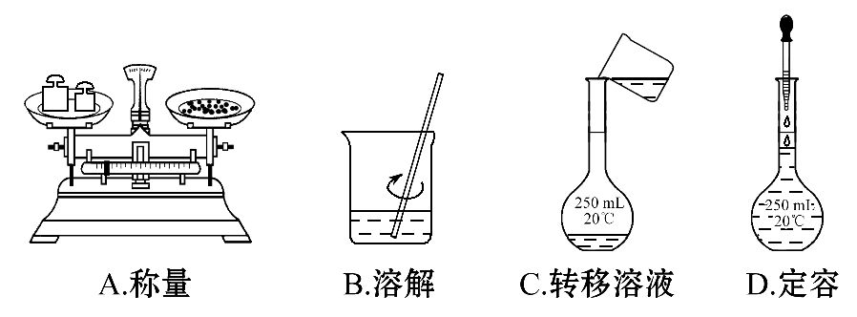
【解题指南】实验基本操作中,要抓住操作中的关键以及注意事项。
【解析】选B。称量固体时,应遵循“左物右码”的原则,A错误;搅拌用玻璃棒可以加快溶解速度,B正确;向容量瓶中转移溶液时用玻璃棒引流,C错误;定容时胶头滴管不能插入到容量瓶中,D错误。
8.(2013·上海高考·7)将X气体通入BaCl₂溶液,未见沉淀生成,然后通入Y气体,有沉淀生成,X、Y不可能是 ( )
选项 | X | Y
A | SO₂ | H₂S
B | Cl₂ | CO₂
C | NH₃ | CO₂
D | SO₂ | Cl₂
【解题指南】解答本题应注意以下两点:
(1)X气体是否与BaCl₂反应,对溶液酸碱性的影响。
(2)Y气体在新环境中是否与BaCl₂反应,是否与X气体反应。
【解析】选B。SO₂与BaCl₂溶液不反应,但通入H₂S后,SO₂与H₂S发生氧化还原反应,生成硫沉淀,A不符合题意;Cl₂与BaCl₂溶液不反应,使溶液呈酸性,通入CO₂,酸性条件下也无沉淀,B符合题意;NH₃与BaCl₂溶液不反应,但使溶液呈碱性,通入CO₂后,碱性条件下生成BaCO₃沉淀,C不符合题意;SO₂与BaCl₂溶液不反应,但通入Cl₂后,有S生成,故有BaSO₄沉淀生成,D不符合题意。
9.(2013·上海高考·14)为测定镀锌铁皮锌镀层的厚度,将镀锌铁皮与足量盐酸反应,待产生的气泡明显减少时取出,洗涤,烘干,称重。关于该实验的操作对测定结果的影响判断正确的是 ( )
A.铁皮未及时取出,会导致测定结果偏小
B.铁皮未洗涤干净,会导致测定结果偏大
C.烘干时间过长,会导致测定结果偏小
D.若把盐酸换成硫酸,会导致测定结果偏大
【解题指南】解答本题的关键点是分析反应前后铁皮的质量差是否是溶解的锌的质量,由此判断误差大小。
【解析】选C。实验中镀锌铁皮反应前后的质量差为Zn的质量。实验中铁皮未及时取出,则导致部分铁溶解,质量差偏大,测定结果偏大,A错误。铁皮未洗净,在铁皮表面粘附其他物质则导致质量差偏小,测定结果偏小,B错误。烘干时间太长,导致部分铁被空气中氧气氧化,导致质量差偏小,测定结果偏小,C正确。换成硫酸溶解锌,对实验没有影响,D错误。
10.(2013·上海高考·17)某溶液可能含有Cl⁻、S、C、N、Fe³⁺、Al³⁺和K⁺。取该溶液100 mL,加入过量NaOH溶液,加热,得到0.02 mol气体,同时产生红褐色沉淀;过滤,洗涤,灼烧,得到1.6 g固体;向上述滤液中加足量BaCl₂溶液,得到4.66 g不溶于盐酸的沉淀。由此可知原溶液中 ( )
A.至少存在5种离子
B.Cl⁻一定存在,且c(Cl⁻)≥0.4 mol·L⁻¹
C.S、N一定存在,Cl⁻可能不存在
D.C、Al³⁺一定不存在,K⁺可能存在
【解题指南】解答本题应注意以下两点:
(1)定性和定量相结合确定存在的离子。
(2)运用电荷守恒推断离子的存在。
【解析】选B。加入过量NaOH溶液加热,产生的气体为NH₃,则原溶液中含有N0.02 mol。红褐色沉淀为Fe(OH)₃,灼烧生成Fe₂O₃,则Fe₂O₃的物质的量为0.01 mol,原溶液含Fe³⁺0.02 mol。溶液中含有Fe³⁺,则一定不含C;溶液中可能含有Al³⁺,与过量NaOH溶液反应生成Al。滤液中加入BaCl₂生成的沉淀为BaSO₄,则原溶液含S0.02 mol。根据电荷守恒,溶液中一定还含有阴离子,则只能为Cl⁻,其最少为0.04 mol,因此c(Cl⁻)≥0.4 mol·L⁻¹,B正确。原溶液中至少含有4种离子:N、Fe³⁺、S、Cl⁻,A、C均错误。C一定不存在,Al³⁺和K⁺可能存在,D错误。
11.(2013·重庆高考·4)按以下实验方案可从海洋动物柄海鞘中提取具有抗肿瘤活性的天然产物。
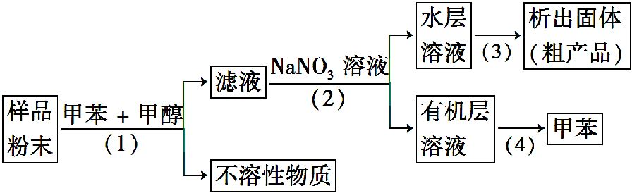
下列说法错误的是 ( )
A.步骤(1)需要过滤装置
B.步骤(2)需要用到分液漏斗
C.步骤(3)需要用到坩埚
D.步骤(4)需要蒸馏装置
【解题指南】解答本题时应注意以下3点:
(1)分离固体和液体用过滤的方法。
(2)分离两种互不相溶的液体用分液的方法。
(3)从水溶液中提取可溶于水的溶质应该用蒸发浓缩、冷却结晶然后过滤的方法。
【解析】选C。A项,从流程图可知,经过操作(1),混合体系一分为二(滤液和不溶性物质),所以该步骤为过滤;B项,经过操作(2),混合体系一分为二(水层和有机层),则该步骤为分液,用到的主要仪器为分液漏斗;C项,从得到的物质可知,该步骤为蒸发结晶过程,用到的仪器是蒸发皿、玻璃棒和酒精灯等,不用坩埚;D项,从有机层分离出甲苯,依据甲苯和甲醇二者沸点差别较大,采取蒸馏法进行分离。
12.(2013·上海高考·21)一定条件下,将0.1 L CO、0.2 L CO₂、0.1 L NO、0.2 L NO₂和0.2 L NH₃混合,然后通过分别盛有足量蒸馏水、饱和碳酸氢钠溶液和氢氧化钠溶液的三个洗气瓶(洗气瓶排列顺序不确定)。假设气体通过每个洗气瓶都能充分反应,则尾气(已干燥) ( )
A.可能是单一气体
B.不可能含有一氧化碳
C.可能存在原气体中的两种气体
D.成分和洗气瓶的排列顺序无关
【解题指南】解答本题的关键是考虑CO₂、NO₂和NO的混合气体与NaOH溶液的反应。
【解析】选A、C。如果气体先通过蒸馏水,再通过饱和碳酸氢钠溶液、NaOH溶液,则在水中NO₂被吸收生成NO,NH₃被吸收;NaHCO₃溶液中没有气体被吸收;NaOH溶液吸收CO₂,剩余气体为NO和CO,C正确,B错误。如果气体先通过NaOH溶液,再通过蒸馏水、饱和碳酸氢钠溶液,在NaOH溶液中NO₂、NO和CO₂均被吸收,其中NO₂与NaOH溶液反应为2NO₂+2NaOHNaNO₃+NaNO₂+H₂O,NO与NO₂物质的量之比为1∶1时发生反应为NO+NO₂+2NaOH2NaNO₂+H₂O;通过蒸馏水时,NH₃被吸收,剩余气体只有CO,A正确。可以看到气体成分与洗气瓶的排列顺序有关,D错误。
二、非选择题
13.(2013·安徽高考·27)二氧化铈(CeO₂)是一种重要的稀土氧化物。平板电视显示屏生产过程中产生大量的废玻璃粉末(含SiO₂、Fe₂O₃、CeO₂以及其他少量可溶于稀酸的物质)。某课题组以此粉末为原料回收铈,设计实验流程如下:
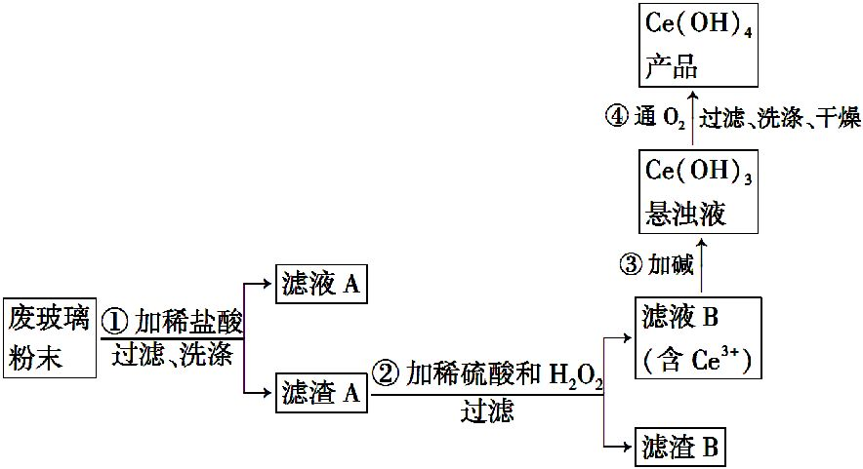
(1)洗涤滤渣A的目的是为了除去 (填离子符号),检验该离子是否洗净的是 。
(2)第②步反应的离子方程式是 ,
滤渣B的主要成分是 。
(3)萃取是分离稀土元素的常用方法,已知化合物TBP作为萃取剂能将铈离子从水溶液中萃取出来,TBP (填“能”或“不能”)与水互溶。实验室进行萃取操作时用到的主要玻璃仪器有 、烧杯、玻璃棒、量筒等。
(4)取上述流程中得到的Ce(OH)₄产品0.536 g,加硫酸溶解后,用0.100 0 mol·L⁻¹FeSO₄标准溶液滴定至终点时(铈被还原为Ce³⁺),消耗25.00 mL标准溶液,该产品中Ce(OH)₄的质量分数为 。
【解题指南】实验流程可提炼如下:
【解析】(1)由实验流程可看出CeO₂是一种难溶于水也难溶于稀盐酸的氧化物,洗涤滤渣A的目的是除去可溶性的Fe³⁺等;检验Fe³⁺是否洗净的方法是取最后一次洗涤液,加入KSCN溶液,若不出现红色,则说明已洗净。
(2)由CeO₂和Ce³⁺的铈元素价态可看出在酸性条件下CeO₂与H₂O₂发生氧化还原反应:2CeO₂+H₂O₂+6H⁺2Ce³⁺+O₂↑+4H₂O。
(3)萃取剂不能与原溶剂互溶,所以TBP不能与水互溶;萃取操作的主要玻璃仪器还缺少分液漏斗。
(4)由电子得失守恒可得知关系式:Ce(OH)₄～FeSO₄,故n[Ce(OH)₄]=n(FeSO₄)=0.100 0 mol·L⁻¹×0.025 L=0.002 5 mol
m[Ce(OH)₄]=0.002 5 mol×208 g·mol⁻¹=0.52 g
w=×100%=97.0%。
答案:(1)Fe³⁺ 取最后一次洗涤液,加入KSCN溶液,若不出现红色,则说明已洗净;反之,未洗净
(2)2CeO₂+H₂O₂+6H⁺2Ce³⁺+O₂↑+4H₂O
SiO₂
(3)不能 分液漏斗
(4)97.0%
14.(2013·安徽高考·28)某酸性工业废水中含有K₂Cr₂O₇。光照下,草酸(H₂C₂O₄)能将其中的Cr₂转化为Cr³⁺。某课题组研究发现,少量铁明矾
[Al₂Fe(SO₄)₄·24H₂O]即可对该反应起催化作用。为进一步研究有关因素对该反应速率的影响,探究如下:
(1)在25℃下,控制光照强度、废水样品初始浓度和催化剂用量相同,调节不同的初始pH和一定浓度草酸溶液用量,做对比实验,完成以下实验设计表(表中不要留空格)。
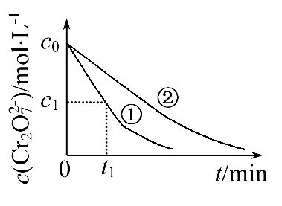
实验编号 | 初始pH | 废水样品体  积/mL | 草酸溶液  体积/mL | 蒸馏水  体积/mL
① | 4 | 60 | 10 | 30
② | 5 | 60 | 10 | 30
③ | 5 | 60

测得实验①和②溶液中的Cr₂浓度随时间变化关系如图所示。
(2)上述反应后草酸被氧化为 (填化学式)。
(3)实验①和②的结果表明 ;实验①中0~t₁时间段反应速率v(Cr³⁺)= mol·L⁻¹·min⁻¹(用代数式表示)。
(4)该课题组对铁明矾[Al₂Fe(SO₄)₄·24H₂O]中起催化作用的成分提出如下假设,请你完成假设二和假设三:
假设一:Fe²⁺起催化作用;
假设二: ;
假设三: ;
……
(5)请你设计实验验证上述假设一,完成下表中内容。
(除了上述实验提供的试剂外,可供选择的药品有K₂SO₄、FeSO₄、K₂SO₄·Al₂(SO₄)₃·24H₂O、Al₂(SO₄)₃等。溶液中Cr₂的浓度可用仪器测定)
实验方案  (不要求写具体操作过程) | 预期实验结果和结论
【解题指南】本题为开放性题目,解题时应注意:
(1)抓住有用信息,如“调节不同的初始pH和一定浓度草酸溶液用量,做对比实验”,结合反应速率的影响因素解题。
(2)H₂C₂O₄氧化产物可根据: 判断。
(3)要具备从图像中获取数据并分析的能力。
(4)对溶液中的离子组成具有一定的分析能力和一定的化学实验探究的基本能力。
【解析】(1)由“调节不同的初始pH和一定浓度草酸溶液用量,做对比实验”可知实验①②是为了对比pH的不同对速率的影响,实验②③是为了对比草酸浓度的不同对速率的影响,所以在实验③中草酸溶液和蒸馏水的总体积为40 mL即可(但不能与实验②的用量相同)。
(2)H₂C₂O₄中C的化合价为+3,被含Cr₂的酸性溶液氧化后只能升高为+4价,故产物为CO₂。
(3)图像中曲线的斜率越大,说明反应速率越快,所以由实验①②条件对照可知,pH越小该反应速率越快。Cr₂氧化H₂C₂O₄后,本身被还原为Cr³⁺,由质量守恒定律得关系式:Cr₂~2Cr³⁺,故
v(Cr³⁺)=2v(Cr₂)=。
(4)加入铁明矾后的混合液中含Fe²⁺、Al³⁺、S,所以假设二、假设三分别为Al³⁺起催化作用、S起催化作用。
(5)用等物质的量的K₂SO₄·Al₂(SO₄)₃·24H₂O代替实验①中的铁明矾,控制其他反应条件与实验①相同,进行对比实验。在此条件下,溶液中只相差Fe²⁺,若反应进行相同时间后,溶液中c(Cr₂)大于实验①中的c(Cr₂),则假设一成立;若两溶液中的c(Cr₂)相同,则假设一不成立。
答案:(1)
实验  编号 | 初始pH | 废水样品体  积/mL | 草酸溶液  体积/mL | 蒸馏水  体积/mL
③ |  |  | 20 | 20

(合理即可)
(2)CO₂
(3)溶液的pH对该反应的速率有影响
(4)Al³⁺起催化作用 S起催化作用
(5)
实验方案(不要求写具体操作过程) | 预期实验结果和结论
用等物质的量的K₂SO₄·Al₂(SO₄)₃·24H₂O代替实验①中的铁明矾,控制其他反应条件与实验①相同,进行对比实验 | 反应进行相同时间后,若溶液中c(Cr₂)大于实验①中的c(Cr₂),则假设一成立;若两溶液中的c(Cr₂)相同,则假设一不成立
(本题为开放性题目,其他答案合理均可)
15.(2013·福建高考·24)二氧化氯(ClO₂)是一种高效、广谱、安全的杀菌、消毒剂。
(1)氯化钠电解法是一种可靠的工业生产ClO₂方法。
①用于电解的食盐水需先除去其中的Ca²⁺、Mg²⁺、S等杂质。某次除杂操作时,往粗盐水中先加入过量的 (填化学式),至沉淀不再产生后,再加入过量的Na₂CO₃和NaOH,充分反应后将沉淀一并滤去。经检测发现滤液中仍含有一定量的S,其原因是
[已知:K_{sp}(BaSO₄)=1.1×10⁻¹⁰、K_{sp}(BaCO₃)=5.1×10⁻⁹]。
②该法工艺原理示意图如下。其过程是将食盐水在特定条件下电解得到的氯酸钠(NaClO₃)与盐酸反应生成ClO₂。工艺中可以利用的单质有 (填化学式),发生器中生成ClO₂的化学方程式为 。
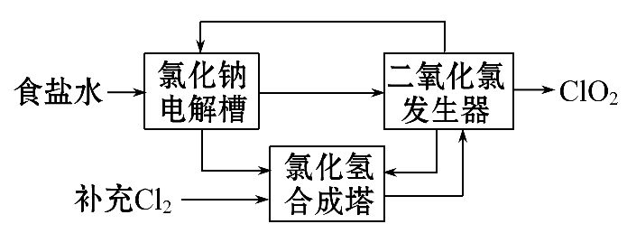
(2)纤维素还原法制ClO₂是一种新方法,其原理是:纤维素水解得到的最终产物D与NaClO₃反应生成ClO₂。完成反应的化学方程式:
(D)+24NaClO₃+12H₂SO₄ ClO₂↑+ CO₂↑+18H₂O+
(3)ClO₂和Cl₂均能将电镀废水中的CN⁻氧化为无毒的物质,自身被还原为Cl⁻。处理含CN⁻相同量的电镀废水,所需Cl₂的物质的量是ClO₂的 倍。
【解题指南】解答本题时应注意以下两点:
(1)掌握粗盐提纯的原理及沉淀的转化关系。
(2)氧化还原反应的化学方程式的配平及相关计算,主要依据元素守恒规律、得失电子守恒规律。
【解析】(1)①除去食盐水中的Ca²⁺、Mg²⁺、S,应先加入过量的BaCl₂除去溶液中的S,再加入Na₂CO₃、NaOH除去Ca²⁺、Mg²⁺。但由于BaSO₄、BaCO₃的K_{sp}相差不大,当溶液中存在大量的C时,BaSO₄(s)会部分转化为BaCO₃,使滤液中仍含有一定量的S。②根据题目提供的工艺原理:氯化钠电解槽及二氧化氯发生器中的产物通入氯化氢合成塔,并且要补充氯气,所以该工艺中可以利用的单质有H₂、Cl₂。在二氧化氯发生器中氯酸钠与盐酸反应生成二氧化氯,根据化合价的变化规律、质量守恒定律及工艺流程图可判断还有Cl₂、NaCl、H₂O生成,其化学方程式为2NaClO₃+4HCl2ClO₂↑+Cl₂↑+2NaCl+2H₂O。
(2)纤维素水解的最终产物为葡萄糖,所以D为C₆H₁₂O₆,结合元素守恒生成物中还缺少Na₂SO₄,补充完反应物和生成物后可利用得失电子守恒规律进行配平。
(3)1 mol Cl₂作氧化剂可得2 mol电子,1 mol ClO₂作氧化剂可得5 mol电子,所以处理相同量的废水时CN⁻失去的电子数相同,所需Cl₂的物质的量是ClO₂的2.5倍。
答案:(1)①BaCl₂
BaSO₄和BaCO₃的K_{sp}相差不大,当溶液中存在大量C时,BaSO₄(s)会部分转化为BaCO₃(s)(或其他合理答案)
②H₂、Cl₂
2NaClO₃+4HCl2ClO₂↑+Cl₂↑+2NaCl+2H₂O
(2)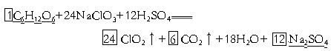
(3)2.5
16.(2013·福建高考·25)固体硝酸盐加热易分解且产物较复杂。某学习小组以Mg(NO₃)₂为研究对象,拟通过实验探究其热分解的产物,提出如下4种猜想:
甲:Mg(NO₂)₂、NO₂、O₂ 乙:MgO、NO₂、O₂
丙:Mg₃N₂、O₂ 丁:MgO、NO₂、N₂
- 实验前,小组成员经讨论认定猜想丁不成立,理由是
_ 。
查阅资料得知:2NO₂+2NaOHNaNO₃+NaNO₂+H₂O
针对甲、乙、丙猜想,设计如下图所示的实验装置(图中加热、夹持仪器等均省略):
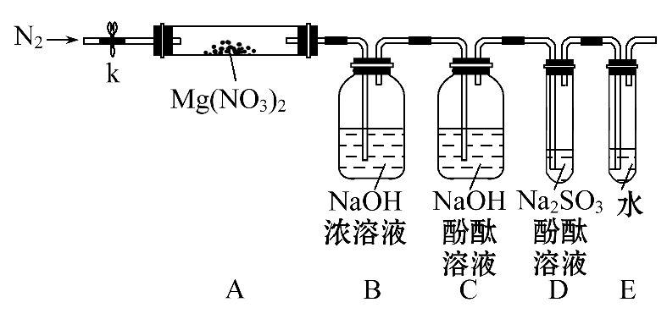
(2)实验过程
①仪器连接后,放入固体试剂之前,关闭k,微热硬质玻璃管(A),观察到E中有气泡连续放出,表明
。
②称取Mg(NO₃)₂固体3.7 g置于A中,加热前通入N₂以驱尽装置内的空气,其目的是 ;
关闭k,用酒精灯加热时,正确操作是先 ,然后固定在管中固体部位下加热。
③观察到A中有红棕色气体出现,C、D中未见明显变化。
④待样品完全分解,A装置冷却至室温、称量,测得剩余固体的质量为1.0 g。
⑤取少量剩余固体于试管中,加入适量水,未见明显现象。
(3)实验结果分析讨论
①根据实验现象和剩余固体的质量经分析可初步确认猜想 是正确的。
②根据D中无明显现象,一位同学认为不能确认分解产物中有O₂,因为若有O₂,D中将发生氧化还原反应: (填写化学方程式),
溶液颜色会退去;小组讨论认定分解产物中有O₂存在,未检测到的原因是
_ 。
③小组讨论后达成的共识是上述实验设计仍不完善,需改进装置进一步研究。
【解题指南】解答本题时要注意从实验目的出发去分析实验原理,根据实验原理确定实验装置的作用以及实验操作的目的、注意事项等问题。
【解析】(1)Mg(NO₃)₂分解时发生氧化还原反应,但一定不会生成MgO、NO₂、N₂,因为在硝酸镁中氮元素显+5价,而在NO₂、N₂中氮元素分别显+4价、0价,化合价均降低,没有化合价升高的元素,不符合氧化还原反应的规律。
(2)连接好装置后应先检验装置的气密性,然后装入样品进行实验,由于本实验要探究硝酸镁的分解产物,因此为了避免空气中的氧气干扰实验结果,应先通入氮气赶尽装置内的空气。利用酒精灯加热时应先预热玻璃管再集中加热。
(3)①由于有红棕色气体出现,说明有NO₂生成,取少量剩余固体加水后未见明显现象,说明生成物不是Mg(NO₂)₂或Mg₃N₂。因为Mg(NO₂)₂会完全溶解,而Mg₃N₂会发生水解相互促进反应产生气体和沉淀。故猜想乙是正确的。②D中放置的是盛有亚硫酸钠和酚酞的溶液,由于S水解溶液会显红色,与氧气反应后生成硫酸钠,溶液红色褪去,涉及的反应为2Na₂SO₃+O₂2Na₂SO₄。实验中未出现此现象并不能说明分解产物中没有O₂,因为也可能是氧气在B装置中已经完全反应。
答案:(1)不符合氧化还原反应原理(或其他合理答案)
(2)①装置气密性良好
②避免对产物O₂的检验产生干扰(或其他合理答案)
移动酒精灯预热硬质玻璃管
(3)①乙
②2Na₂SO₃+O₂2Na₂SO₄
O₂在通过装置B时已参与反应(或其他合理答案)
17.(2013·山东高考·30)TiO₂既是制备其他含钛化合物的原料,又是一种性能优异的白色颜料。
(1)实验室利用反应TiO₂(s)+CCl₄(g)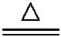TiCl₄(g)+CO₂(g),在无水无氧条件下制备TiCl₄,实验装置示意图如下:
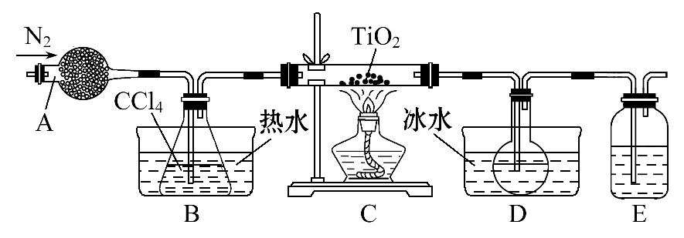
有关物质性质如下表:
物质 | 熔点/℃ | 沸点/℃ | 其他
CCl₄ | -23 | 76 | 与TiCl₄互溶
TiCl₄ | -25 | 136 | 遇潮湿空气产生白雾
仪器A的名称是 ,装置E中的试剂是 。反应开始前依次进行如下操作:组装仪器、 、加装药品、通N₂一段时间后点燃酒精灯。反应结束后的操作包括:①停止通N₂ ②熄灭酒精灯 ③冷却至室温。正确的顺序为 (填序号)。欲分离D中的液态混合物,所采用操作的名称是 。
(2)工业上由钛铁矿(FeTiO₃)(含Fe₂O₃、SiO₂等杂质)制备TiO₂的有关反应包括:
酸溶 FeTiO₃(s)+2H₂SO₄(aq)FeSO₄(aq)+TiOSO₄(aq)+2H₂O(l)
水解 TiOSO₄(aq)+2H₂O(l)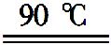H₂TiO₃(s)+H₂SO₄(aq)
简要工艺流程如下:
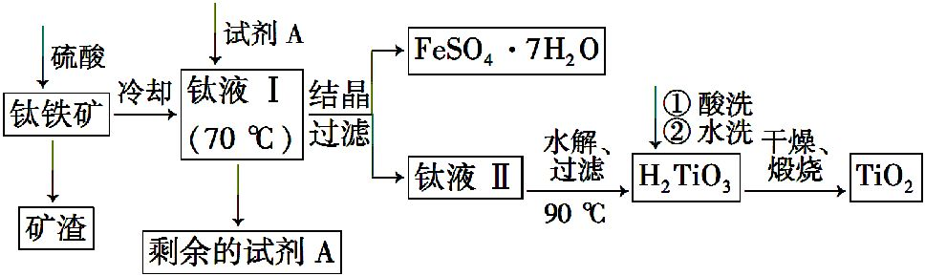
①试剂A为 。钛液Ⅰ需冷却至70℃左右,若温度过高会导致产品TiO₂收率降低,原因是 。
②取少量酸洗后的H₂TiO₃,加入盐酸并振荡,滴加KSCN溶液后无明显现象,再加H₂O₂后出现微红色,说明H₂TiO₃中存在的杂质离子是 。这种H₂TiO₃即使用水充分洗涤,煅烧后获得的TiO₂也会发黄,发黄的杂质是 (填化学式)。
【解题指南】解答本题时应注意以下两点:
(1)通过表格中所提示的物质性质判断物质分离的方法。
(2)充分利用题目中的信息和问题理解反应流程。
【解析】(1)仪器A的名称为干燥管,因TiCl₄遇潮湿空气产生白雾,为保证D中收集到的TiCl₄不接触空气中的水蒸气,E中应盛装浓硫酸。在组装仪器之后应检验装置气密性。反应结束后,为防止倒吸,应先熄灭酒精灯,再冷却至室温,最后停止通N₂。因为CCl₄和TiCl₄互溶且沸点差别较大,因此应采用蒸馏法分离。
(2)①结合题干信息可知钛液Ⅰ中有FeSO₄、Fe₂(SO₄)₃、TiOSO₄,加入试剂A后结晶过滤时得到FeSO₄·7H₂O,因此应加入铁粉使Fe₂(SO₄)₃转化为FeSO₄。钛液Ⅰ中含有TiOSO₄,温度高于90℃会水解生成H₂TiO₃沉淀,在过滤操作中会被除去,导致TiO₂收率下降。
②少量酸洗后的H₂TiO₃,加KSCN无现象,再加入H₂O₂出现微红色,说明原溶液中存在Fe²⁺。H₂TiO₃表面附着的Fe²⁺经氧化、水解生成Fe(OH)₃而附着在H₂TiO₃表面,无法洗去,所以H₂TiO₃煅烧后会因含有Fe₂O₃而发黄。
答案:(1)干燥管 浓硫酸 检验装置气密性 ②③① 蒸馏 (2)①铁粉 钛液Ⅰ中含有TiOSO₄,温度高于90℃会水解生成H₂TiO₃沉淀,在过滤操作中会被除去,导致TiO₂收率下降 ②Fe²⁺ Fe₂O₃
18.(2013·新课标全国卷Ⅱ·26)正丁醛是一种化工原料。某实验小组利用如下装置合成正丁醛。
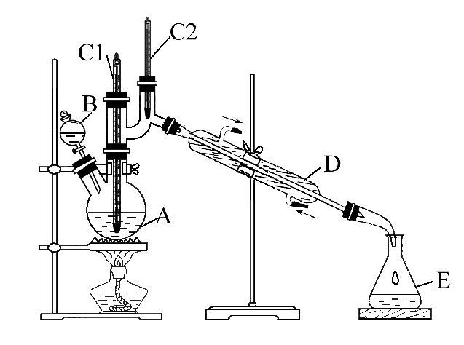
发生的反应如下:
CH₃CH₂CH₂CH₂OH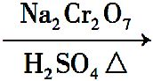CH₃CH₂CH₂CHO
反应物和产物的相关数据列表如下:
 | 沸点/℃ | 密度/(g·cm⁻³) | 水中溶解性
正丁醇 | 117.2 | 0.810 9 | 微溶
正丁醛 | 75.7 | 0.801 7 | 微溶
实验步骤如下:
将6.0 g Na₂Cr₂O₇放入100 mL烧杯中,加30 mL水溶解,再缓慢加入5 mL浓硫酸,将所得溶液小心转移至B中。在A中加入4.0 g正丁醇和几粒沸石,加热。当有蒸汽出现时,开始滴加B中溶液。滴加过程中保持反应温度为90~95℃,在E中收集90℃以下的馏分。
将馏出物倒入分液漏斗中,分去水层,有机层干燥后蒸馏,收集75~77℃馏分,产量2.0 g。
回答下列问题:
(1)实验中,能否将Na₂Cr₂O₇溶液加到浓硫酸中,说明理由 。
(2)加入沸石的作用是 。若加热后发现未加沸石,应采取的正确方法是 。
(3)上述装置图中,B仪器的名称是 ,D仪器的名称是 。
(4)分液漏斗使用前必须进行的操作是 (填正确答案标号)。
a.润湿 b.干燥 c.检漏 d.标定
(5)将正丁醛粗产品置于分液漏斗中分水时,水在 层(填“上”或“下”)。
(6)反应温度应保持在90~95℃,其原因是 。
(7)本实验中,正丁醛的产率为 %。
【解题指南】解答本题需要根据题目中的相关信息进行分析解答,同时需要了解一些常见的实验操作,如蒸馏,会计算产物的产率。
【解析】(1)将重铬酸钠溶液和浓硫酸混合时,相当于对浓硫酸进行稀释。若将重铬酸钠溶液加到浓硫酸中,水的密度比浓硫酸小,会引起液滴飞溅,造成危险。
(2)实验装置中沸石的作用是防止溶液暴沸。若加热后发现未加沸石,应该停止加热,等溶液冷却后再加入沸石。
(3)装置中B仪器叫分液漏斗,D仪器叫直形冷凝管。
(4)分液漏斗使用前必须进行的操作是检查是否漏液。
(5)由题意知正丁醛微溶于水,密度比水小,所以分液时水在下层,正丁醛在上层。
(6)反应时温度保持在90~95℃,既可以保证正丁醛变成蒸汽及时分离出去,同时还可以避免正丁醛被继续氧化。
(7)若4.0 g的正丁醇完全反应产生的正丁醛应为4.0÷74×72=3.89 g,则正丁醛的产率应为2.0÷3.89×100%=51%。
答案:(1)不能,易迸溅 (2)防止暴沸 冷却后补加
(3)分液漏斗 直形冷凝管 (4)c (5)下 (6)既可保证正丁醛及时蒸出,又可尽量避免其被进一步氧化 (7)51
19.(2013·新课标全国卷Ⅱ·27)氧化锌为白色粉末,可用于湿疹、癣等皮肤病的治疗。纯化工业级氧化锌(含有Fe(Ⅱ)、Mn(Ⅱ)、Ni(Ⅱ)等杂质)的流程如下:
工业ZnO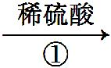浸出液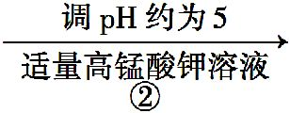 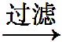
滤液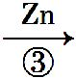 滤液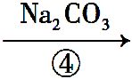 滤饼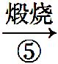ZnO
提示:在本实验条件下,Ni(Ⅱ)不能被氧化;高锰酸钾的还原产物是MnO₂。
回答下列问题:
(1)反应②中除掉的杂质离子是 ,发生反应的离子方程式为 ;在加高锰酸钾溶液前,若pH较低,对除杂的影响是 。
(2)反应③的反应类型为 ,过滤得到的滤渣中,除了过量的锌外还有 。
(3)反应④形成的沉淀要用水洗,检验沉淀是否洗涤干净的方法是 。
(4)反应④中产物的成分可能是ZnCO₃·xZn(OH)₂,取干燥后的滤饼11.2 g,煅烧后可得到产品8.1 g,则x等于 。
【解题指南】解答本题要注意以下3点:
(1)根据流程图理清各步操作的目的及变化。
(2)注意题中信息:pH约为5,Ni(Ⅱ)不能被氧化。
(3)洗涤沉淀时,明确沉淀上可能有哪些杂质。
【解析】本题的各步操作目的及变化是:工业级氧化锌中含有铁、锰、镍等杂质,第一步加入稀硫酸可以溶解氧化锌,同时让铁、锰、镍转化为金属阳离子;第二步在浸出液中加入酸性高锰酸钾溶液,可以除去Fe²⁺和Mn²⁺,将它们转化为沉淀除去,此时滤液中剩余Zn²⁺和Ni²⁺;第三步加入锌粉,可以置换出金属镍而除去;第四步向滤液中加入碳酸钠溶液可以将Zn²⁺转化为碳酸锌沉淀;第五步将碳酸锌沉淀煅烧即可得到纯净的氧化锌固体。
(1)反应②中除去的杂质离子是Fe²⁺和Mn²⁺,发生反应的离子方程式为
Mn+3Fe²⁺+7H₂O3Fe(OH)₃↓+MnO₂↓+5H⁺,2Mn+3Mn²⁺+2H₂O5MnO₂↓+4H⁺
在加高锰酸钾之前,若溶液的pH较低,则铁离子和锰离子不能生成沉淀而除去。
(2)反应③的反应类型是置换反应,过滤所得的滤渣中除了过量的锌外还有置换出来的金属镍。
(3)反应④过滤出的沉淀在用蒸馏水洗涤后,若已经洗涤干净则滤液中不含硫酸根离子,因此只需要加入硝酸酸化的硝酸钡溶液即可检验沉淀是否洗涤干净。
(4)第五步煅烧发生反应的方程式为
ZnCO₃·xZn(OH)₂(x+1)ZnO+CO₂↑+xH₂O
125+99x 81(x+1)
11.2 g 8.1 g
列比例式(125+99x)÷[81(x+1)]=11.2 g÷8.1 g,解得x=1。
答案:(1)Fe²⁺和Mn²⁺ Mn+3Fe²⁺+7H₂O3Fe(OH)₃↓+MnO₂↓+5H⁺ ，2Mn+3Mn²⁺+2H₂O5MnO₂↓+4H⁺ 铁离子和锰离子不能生成沉淀,从而无法除去铁和锰杂质 (2)置换反应 镍 (3)取少量水洗液于试管中,滴入1~2滴稀硝酸,再滴入硝酸钡溶液,若无白色沉淀生成,则说明沉淀已经洗涤干净 (4)1
20.(2013·广东高考·33)化学实验有助于理解化学知识,形成化学观念,提高探究与创新能力,提升科学素养。
(1)在实验室中用浓盐酸与MnO₂共热制取Cl₂并进行相关实验。
①下列收集Cl₂的正确装置是 。
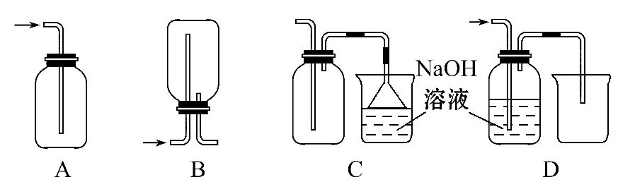
②将Cl₂通入水中,所得溶液中具有氧化性的含氯粒子是 。
③设计实验比较Cl₂和Br₂的氧化性,操作与现象是:取少量新制氯水和CCl₄于试管中, 。
(2)能量之间可相互转化:电解食盐水制备Cl₂是将电能转化为化学能,而原电池可将化学能转化为电能。设计两种类型的原电池,探究其能量转化效率。
限选材料:ZnSO₄(aq),FeSO₄(aq),CuSO₄(aq);铜片,铁片,锌片和导线。
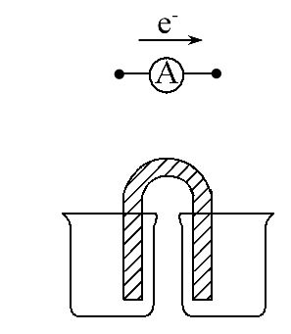
①完成原电池甲的装置示意图,并作相应标注。
要求:在同一烧杯中,电极与溶液含相同的金属元素。
②以铜片为电极之一,CuSO₄(aq)为电解质溶液,只在一个烧杯中组装原电池乙,工作一段时间后,可观察到负极 。
③甲乙两种原电池中可更有效地将化学能转化为电能的是 ,其原因是 。
(3)根据牺牲阳极的阴极保护法原理,为减缓电解质溶液中铁片的腐蚀,在(2)的材料中应选 作阳极。
【解题指南】解答本题要注意以下两点:
(1)熟悉常见气体制备过程的注意事项。
(2)根据电化学原理设计电化学装置时带有盐桥的原电池的组成特点。
【解析】(1)①Cl₂是有刺激性气味、密度比空气大、有毒的黄绿色气体,在制备和收集Cl₂时必须有尾气吸收装置。A没有排气管不能用于收集气体;B用于收集密度比空气小的气体;C用于收集密度比空气大的气体,且有尾气吸收装置;D中溶液会与氯气反应,不能收集。②氯气溶于水后部分与水反应生成盐酸和次氯酸,次氯酸为弱酸部分电离,所以有氧化性的含氯粒子是Cl₂、HClO和ClO—。③比较Cl₂和Br₂的氧化性,可以利用置换反应。所以其具体操作是:取少量新制氯水和CCl₄于试管中,用胶头滴管向试管中滴加NaBr溶液,振荡静置,溶液下层呈橙色。(2)①由题给材料及用品,结合原电池的形成条件可知可以组合的原电池是:锌铜、锌铁、铁铜原电池。由图示所给电子移动方向可知左边为负极(活泼金属)、右边为正极(不活泼金属),则组装的原电池可以如下:
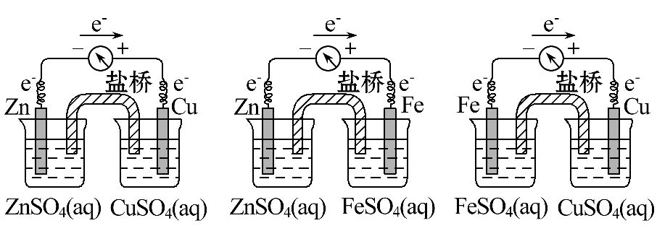
②由所给的电极材料可知,当铜片作电极时,铜片一定是正极,则负极是活泼的金属(失电子发生氧化反应),反应的现象是电极逐渐溶解。③以Zn和Cu作电极为例,如果不用盐桥则Zn与CuSO₄反应,置换出的Cu附着在Zn表面,阻碍了Zn与CuSO₄的接触,不能提供稳定的电流。(3)根据牺牲阳极的阴极保护法,可知被保护的金属作阴极,则Zn作阳极。
答案:(1)①C ②Cl₂、HClO和ClO⁻ ③用胶头滴管向试管中滴加NaBr溶液,振荡静置,溶液下层呈橙色
(2)①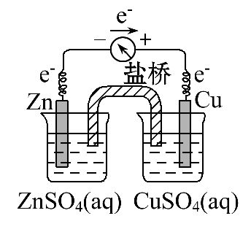（答案不唯一，合理即可） ②电极逐渐溶解 ③甲 可以避免活泼金属如Zn和CuSO₄的接触,从而提供稳定电流
(3)Zn
21.(2013·新课标全国卷Ⅰ·26)醇脱水是合成烯烃的常用方法,实验室合成环己烯的反应和实验装置如下:
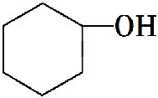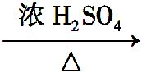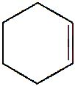+H₂O
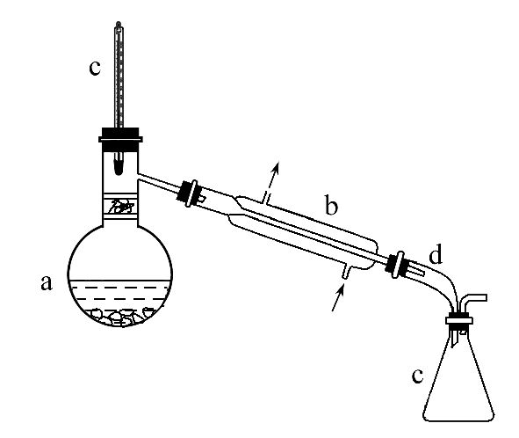
可能用到的有关数据如下:
 | 相对分子质量 | 密度/(g·cm⁻³) | 沸点/℃ | 溶解性
环己醇 | 100 | 0.961 8 | 161 | 微溶于水
环己烯 | 82 | 0.810 2 | 83 | 难溶于水
合成反应:
在a中加入20 g环己醇和2小片碎瓷片,冷却搅动下慢慢加入1 mL浓硫酸。b中通入冷却水后,开始缓慢加热a,控制馏出物的温度不超过90℃。
分离提纯:
反应粗产物倒入分液漏斗中,分别用少量5%碳酸钠溶液和水洗涤,分离后加入无水氯化钙颗粒,静置一段时间后弃去氯化钙,最终通过蒸馏得到纯净环己烯10 g。
回答下列问题:
(1)装置b的名称是 。
(2)加入碎瓷片的作用是 ;如果加热一段时间后发现忘记加瓷片,应该采取的正确操作是 (填正确答案标号)。
A.立即补加 B.冷却后补加
C.不需补加 D.重新配料
(3)本实验中最容易产生的副产物的结构简式为 。
(4)分液漏斗在使用前须清洗干净并 ;在本实验分离过程中,产物应该从分液漏斗的 (填“上口倒出”或“下口放出”)。
(5)分离提纯过程中加入无水氯化钙的目的是 。
(6)在环己烯粗产物蒸馏过程中,不可能用到的仪器有 (填正确答案标号)。
A.圆底烧瓶 B.温度计 C.吸滤瓶
D.球形冷凝管 E.接收器
(7)本实验所得到的环己烯产率是 (填正确答案标号)。
A.41% B.50% C.61% D.70%
【解题指南】醇在浓硫酸催化下可以发生分子内脱水生成烯烃,也可以发生分子间脱水生成醚,可以先分析实验原理和实验装置,结合实验基础知识解答本题。
【解析】(1)考查常见仪器的辨认,装置b的名称是直形冷凝管;
(2)在加热液体时需加入碎瓷片,以防止因加热而使液体暴沸。如果加热一段时间后发现忘记加碎瓷片,应该停止加热,冷却后再加入碎瓷片,应选B;
(3)本实验中容易产生的副产物是发生分子间脱水生成的环己醚,产物的结构简式是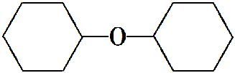;
(4)分液漏斗在使用前要洗涤干净并检查是否漏水,在本实验分离过程中,产物是环己烯,密度为0.810 2 g·cm⁻³,比水小,在上层,分离时先把水层从分液漏斗下口放出,产物应该从分液漏斗的上口倒出。
(5)分离提纯过程中加入无水氯化钙是为了除去醇和水。
(6)在环己烯粗产物蒸馏过程中,所需仪器有:酒精灯、蒸馏烧瓶(可用圆底烧瓶)、温度计、带石棉网的铁架台、直形冷凝管、接引管(尾接管)、接收器等,不需用到的仪器是吸滤瓶和球形冷凝管。
(7)本实验由环己醇制取环己烯,根据化学反应方程式和表格数据可知,
100 g环己醇可以生成82 g环己烯,那么20 g环己醇可以制取环己烯16.4 g,而实际得到10 g,所以产率为×100%=61%,故选C。
答案:(1)直形冷凝管(或冷凝管) (2)防止暴沸 B
(3)
(4)检查是否漏水(检漏) 上口倒出
(5)干燥(或除水除醇)
(6)C、D (7)C
22.(2013·江苏高考·16)氧化镁在医药、建筑等行业应用广泛。硫酸镁还原热解制备高纯氧化镁是一种新的探索。以菱镁矿(主要成分为MgCO₃,含少量FeCO₃)为原料制备高纯氧化镁的实验流程如下:
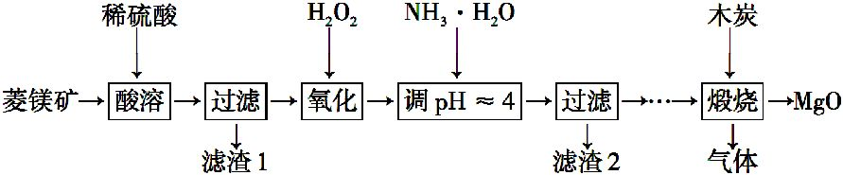
(1)MgCO₃与稀硫酸反应的离子方程式为 。
(2)加入H₂O₂氧化时,发生反应的化学方程式为 。
(3)滤渣2的成分是 (填化学式)。
(4)煅烧过程存在以下反应:
2MgSO₄+C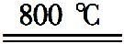2MgO+2SO₂↑+CO₂↑
MgSO₄+CMgO+SO₂↑+CO↑
MgSO₄+3CMgO+S↑+3CO↑
利用如图装置对煅烧产生的气体进行分步吸收或收集。
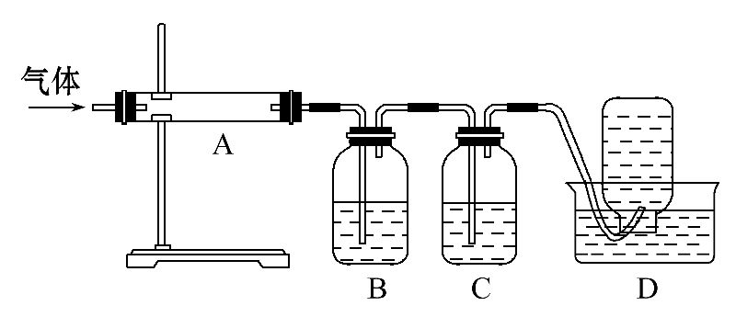
①D中收集的气体可以是 (填化学式)。
②B中盛放的溶液可以是 (填字母)。
a.NaOH溶液 b.Na₂CO₃溶液 c.稀硝酸 d.KMnO₄溶液
③A中得到的淡黄色固体能与热的NaOH溶液反应,产物中元素最高价态为+4,写出该反应的离子方程式: 。
【解题指南】化工流程分析中,箭头指入代表反应物,箭头指出代表生成物。
【解析】(1)MgCO₃为难溶性物质,写离子方程式不能拆开。
(2)根据菱镁矿的成分,可知滤液中含有Fe²⁺,H₂O₂的作用是将Fe²⁺氧化成Fe³⁺。结合前面使用稀硫酸可知溶液显酸性,所以离子方程式为2FeSO₄+H₂SO₄+H₂O₂Fe₂(SO₄)₃+2H₂O。
(3)根据题意要提取镁元素,必须除去不溶性杂质和铁元素。根据流程,可知滤渣1是不溶性杂质,滤渣2中含的是铁元素。结合加入一水合氨和H₂O₂,可知滤渣2是Fe(OH)₃。
(4)根据反应原理,可知气体中含有SO₂、CO₂、CO和硫蒸气。①D采用排水集气法,气体必然不溶于水,所以是CO。②SO₂和CO₂均属于酸性氧化物,均能与NaOH、Na₂CO₃溶液反应,达不到分步的目的,a、b错误。SO₂与稀硝酸反应同时得到NO,产生新杂质,干扰后续操作,c错误。SO₂能被KMnO₄氧化,而且没有新气体生成,d正确。③根据“淡黄色固体”,可知A中是硫单质。产物中有+4价硫,说明是Na₂SO₃,进而可知发生氧化还原反应,必然有部分硫化合价降低转化成Na₂S。根据化合价升降相等,所以有3S+6OH⁻S+2S²⁻+3H₂O。
答案:(1)MgCO₃+2H⁺Mg²⁺+CO₂↑+H₂O
(2)2FeSO₄+H₂O₂+H₂SO₄Fe₂(SO₄)₃+2H₂O
(3)Fe(OH)₃
(4)①CO ②d
③3S+6OH⁻2S²⁻+S+3H₂O

关闭Word文档返回原板块。

